אריה כהן
שחזור לחם הפנים∗
הצעת מחקר
א. תקציר ההצעה
הצעת מחקר זו עוסקת בטכנולוגיה שהייתה ידועה לפני כאלפיים שנה, ומאז שחרב בית מקדשנו עברה ובטלה. טכנולוגיה זו, ככל סוד טכנולוגי, עברה בירושה אצל משפחת בית גרמו.
המוצר - לחם הפנים; עוביו כעובי לחם, עמידתו - שבוע ומעלה, אמנם בתנאי לחות נמוכה. זאת למרות שהחומר המרכיב אותו הנו מצה, ללא שמרים וכמעט ללא תוספים.
בעבודה זו אנו באים להתחקות אחר שיטות העבודה והאפייה של לחם הפנים, על פי מקורות תורניים; זאת, תוך מתן משמעות וביטוי למונחים לא מדעיים כדי להכניסם למסגרת מדעית.
התחום הנידון הנו התיישנות הלחם - נושא שנלמד ונחקר רבות, ומסתבר שהיה לו פיתרון בימים קדומים. פיתרון שכנראה היה יקר לביצוע רב היקף באותם ימים, אך ייתכן שהיום ניתן לראות בו פיתרון בקנה מידה רחב ובעלות מועטה יחסית.
מרכיבי המחקר שנבדקו:
רמת הלחות בבצק
יש להתאים את רמת הלחות בבצק - על-מנת שהלחם יהיה אכיל יותר מאשר מצה סטנדרטית מצד אחד, ומצד שני לחות שלא תביא את הלחם להתיישנות מהירה. מסתבר שמזג האוויר לא היה גורם משפיע בתכנון רמת פעילות המים (aw), כיוון שבמשך שבוע הלחות והטמפרטורה יכולות להשתנות שינוי קיצוני משרב לגשם עז. מכל מקום, המוצר צריך להתחיל מנקודת מוצא המתאימה יותר ליובש האופייני לאיזור ההר. יש צורך למצוא איזון בין אחוז נוזלים תחילי בבצק לעומת המוצר הסופי.
עובי הלחם וחלקיו
נבדק מהו עובי הלחם הבסיסי ששימש בקודש; כמובן, לעובי יש חשיבות. גם לגבי מרכיביו - האם רובו היה 'קרום' או 'תוך' (קרום crust -, תוך הלחם או פנים הלחם crumb -) לעניין צורת אפייתו.
נחקרו התוספים ששימשו לייצור לחם הפנים, מבחינת מניעת עיפוש וסיוע לתפיחה. נבדקו תוספים שנשללו לשימוש כסוכר ושמרים. לעניין התוספים, אם נמצא תוסף חדש המצוי בשימוש היום, אין מניעה שנשתמש בו אם הוא עונה על קריטריונים הלכתיים של 'כשר לפסח', או שניתן להכניסו לקריטריונים אלה. נבדק גם סוג הקמח שהיה בשימוש, והאם מדובר בקמח או בסולת.
אפייה בפועל
נעשו נסיונות מקדימים באפייה לצורך הכרת החומר, רמת הלחות וצורת האפייה, וניתנו אפשרויות אפייה להמשך המחקר בתקווה למצוא את לחם הפנים העתידי עליו נוכל לומר - 'כזה ראה וקדש'.
ב. מבוא - סקר ספרות - אנא חשוב על כותרת מתאימה יותר
ננסה לסקור את המוצר כפי שהיה בעבר, על-פי הספרות התורנית. יש לציין שבגלל ייחודיות המוצר, לא נמצאו ניסיונות מקבילים (התייחסנו גם למאמרים עדכניים ולפתרונות שהוצעו לבעיה הכללית של התיישנות לחם - stating of bread) - המשפט בסוגריים לא מובן איך המשפט בסוגריים קשור למה שכתוב לפניו
כמו כן, נעשה בירור האם בוצע מחקר על אופיו של לחם הפנים לצורך יישום בעת החדשה, ומסתבר שמחקר זה בעל זכות ראשונים. התחלתי את הסקירה מתוך הספרות התורנית על-מנת שנבין מהו המוצר אותו אנחנו מחפשים.
מקור הציווי (תקופת המקרא)
כתוב בתורה בפרשת תרומה:
ונתת על השלחן לחם הפנים לפני תמיד (שמות כ"ה, ל).
תיאור מפורט יותר מצינו בפרשת אמור:
ולקחת סלת ואפית אתה שתים עשרה חלות שני עשרנים יהיה החלה האחת ושמת אותם שתים מערכות שש המערכת על השלחן הטהור לפני ה'... ביום השבת ביום השבת יערכנו לפני ה' תמיד... (ויקרא כ"ד, ה-ח).
ממקורות אלו עולות מספר נקודות:
א. לחם הפנים עשוי סולת (משמעות הסולת המקראית תידון בהמשך).
ב. נפח חלה הוא שני עשרונים; עישרון הנו עשירית האיפה, ונפח עשירית האיפה הוא כ-4.2 ליטר. לפי הכתוב, כל חלה מלחם הפנים הוכנה משני עשרונים, שהם נפח של 8.4 ליטרים. שתים עשרה חלות כאלה נאפו בכל ערב שבת. ממקורות נוספים אנו לומדים שהאפייה היא של שתי חלות בתנור בכל פעם. הכנתם הסתיימה בערב שבת, ואסור היה לאפות אותן בשבת.
ג. מהמקורות עולה שהלחם היה נאכל אחת לשבוע, בשבת, על-ידי הכהנים העובדים במקדש. בזמן עמידת הלחם משבת לשבת, חלים בו תהליכים של התיישנות ומעבר ממבנהו האמורפי למבנה גבישי, לאחר ג'לטיניזציה (תופעה זו מובילה למבנה הקשה של הלחם בתהליך של רטרוגרדציה [retrogradation]).
אילו הייתה אפשרות לחמם את לחם הפנים בטרם אכילתו לטמפרטורות גבוהות מעל שישים מעלות, היה העמילן הגבישי שב לצורה האמורפית ומקבל מרקם טוב יותר, אך הדבר איננו מתאפשר בשבת. הטיפול היחיד שהלחם עבר בשבת לפני אכילתו היה מעבר משולחן פנימי לשולחן חיצוני.
עדות מעניינת לכך שהלחם אכן נשאר טרי, מובאת בספר שמואל. בתיאור המתייחס ללחם הפנים נאמר:
ויתן לו הכהן קדש כי לא היה שם לחם כי אם לחם הפנים המוסרים מלפני ה' לשום לחם חם כיום הלקחו (שמ"א כ"א, ז).
מדברי הפרשנים עולה שהלחם היה טרי ביותר ביום בו נאכל (מעל שבוע לאחר אפייתו), עד כדי כך שהאוכלו הרגיש כאילו זה עתה יצא מן התנור. כדברי רבי יהושע בן לוי - "נס גדול נעשה בלחם הפנים, סילוקו כסידורו", וראייתו מהפסוק הנ"ל.
מהי משמעות הביטוי 'לחם חֹם'? אם משייכים זאת לנס, הרי פירושו חם ממש. אך אפשר לפרש גם באופן שונה; נרצה לבאר ש'חם' פירושו טרי. נוכל להראות זאת מן המשנה הבאה:
הלוקח מן הנחתום, מעשר מן החמה על הצוננת ומן הצוננת על החמה
ׁ(דמאי, פ"ה מ"ג).
ניתן להבין מכאן שחם היינו טרי, וכפי שמסביר השיטה מקובצת שם - "לעניין שהיה רך". מכאן גם יסוד לדברינו, שיש באפיית לחם הפנים שיטה או חומר ששימשו בסיס למניעת התיישנות הלחם. שיטה זו היא אתגר גם בימינו, והלוואי ונצליח ליצור לחם חם, דהיינו טרי, לאחר שבוע ימים.
הרכב
בשם לחם הפנים יש הטעיה מסוימת. מדובר בלחם, אך התורה אוסרת על הקטרת חמץ. אם כן, אין זה לחם ממש אלא מה שאנו מגדירים היום 'מצה'. כמו כן נאסר גם הכנסת שאור, היינו - חומר התסיסה של הלחם, על-ידי תוספת שמרים או הכנת בצק, השהייתו לפעילות של שמרים והחזרתו לעיסה.
אי מציאות פעילות שמרים יוצרת בעיה; מכיוון שאין פעילות אנזימטית שלglucosidos - אין שיפור נפח על-ידי גז co2, כך שצריך למצוא מרכיב או גורם אחר לשיפור הנפח הסגולי.
ללחם זה גם לא הוכנס סוכר כיוון שהתורה אסרה שימוש בחומרים הנותנים מתיקות: "כי כל שאר וכל דבש לא תקטירו ממנו אשה לה' " (ויקרא ב', יא).
המצה, אם כן, מורכבת משני גורמים עיקריים:
1. קמח לבן.
2. מים פושרים.
המים הפושרים באים לסייע על-מנת שלא להחמיץ את העיסה (השפעה הפוכה מזו שאנו מעוניינים בה בלחם שלנו. גם בשיטת chorlywood מוסיפים מים פושרים אך זאת על-מנת להגיע לטמפרטורה אופטימלית לפעילות השמרים בכשלושים מעלות, ואילו כאן אנו מעוניינים להגביל את פעילות השמרים).
אין ידוע על מרכיבים נוספים, אולם עקרונית, לא שללנו שימוש בתוספים אחרים שהיו קיימים בתקופה ההיא, כל עוד הם עומדים בהגבלות הנ"ל. כך למשל:
1. שמן - השמן שנמצא בשימוש במקדש הוא שמן זית. אמנם אין מקור לשימוש בו בלחם הפנים, אך היה בו שימוש נרחב בשאר המנחות. שמן יכול לסייע כמעכב התיישנות ובשמירה על מצב הבצק. השמן יכסה שטח של פילים הגלוטן ויעכב מעברי מים בלחם. כלומר, חלק מתהליך ההתיישנות קשור בשינוי בפעילות המים בין תוך הלחם לקרום הלחם, והשמן עשוי לעכב זאת. אולם כאמור, במנחות נאמר במפורש שיש בהן שמן: "סלת בלולה בשמן מצה תהיה", משא"כ בלחם הפנים, על כן שללנו אפשרות זו.
2. משפרי אפייה - לא ידוע על שימוש במשפרי אפייה, אך ייתכן שהיה שימוש בסיד כמשפר נפח סגולי של הלחם. לא הגבלתי את עצמי בשימוש במשפרי אפייה, כפי שאומרת הגמרא - 'כל מה שברא הקב"ה לכבודו בראו' (יומא לח. , בהקשר לאפיית הלחם).
לצורך כך, ראוי להקדיש מחקר חדש, לגבי תוספת חומרים חדשים העונים לדרישות ההלכה מבחינת כשרות (ובפרט - כשרים לפסח), שרצוי ואפשר להשתמש בהם (במחקר עצמו ניתן להשתמש גם בתוספים שאינם כשרים, ובלבד שנוכל למצוא להם תחליפים כשרים).
סוג הקמח
בימינו מגדלים בארץ חיטים מזנים שונים. מדובר בעיקר בשני מינים של חיטה רכה - triticum , וחיטה קשה -triticum durm . בזמן המשנה הבחינו וידעו על ההבדלים בין סוגי החיטה, ובמדרש נמסר על חמש מאות מיני חיטה! לבית המקדש העדיפו אספקת חיטה מאזורים מסוימים, כפי שנאמר - "מכמס ומזוניחה אלפא לסולת" (מנחות פ"ח מ"א). אלפא פירושו סוג א', אבל אין ידוע לנו מהם יתרונותיה של החיטה ממקומות אלו.
על-פי מחקרים של פרופסור יהודה פליקס ופרופסור מרדכי כסלו, החיטה המסורתית בארץ ישראל בתקופה העתיקה היא החיטה הקשה. יתרון חיטה זו הוא בכך שהיא עשירה בגלוטן, כך שלחוזק המכני יש פוטנציאל גבוה יותר. עקב כך, יצירת הרשת הגליטנית חזקה יותר. לעומת זאת, חיסרון ברור היה לקמח מבחינת החוזק המכני. - יש פה שני משפטים סותרים - האם החוזק המכני גבוה או לא?
לאחר ו' בסיוון, אחר תחילת הקציר של החיטה החדשה, השתמשו למנחות, ובכללם לחם הפנים, רק בחיטה החדשה. חיטה חדשה, היינו שהקמח קמח טרי, כלומר קמח שלא עבר קישוש (aging). לכן המבנה הרשתי של הגלוטן חלש יותר, ומכאן שלא יהיה לבצק שייווצר מקמח זה חוזק מכני, ולא יהיה החזק גז במקרה של שימוש באבקת אפייה (ניתן להניח שלא הוסיפו מלחים מחמצנים לצורך זירוז הקישוש).
מתוך גישה של אי אחידות הקמח במשך השנה, וידיעה על מרחב האפשרויות בסוג הקמח, לא חקרנו מיקרו חלקיקים שייתכן והיו בחיטה ואינם בחיטים שלנו היום, והם שסייעו לאי התיישנות הלחם. כמו כן, לא בחרנו בכיוון מחקר של סוג הקמח וההשפעות הנובעות ממנו לעניין התיישנות הלחם.
יש בעייתיות בקמח המשווק בימינו לעניין ניסוי זה, כיוון שקמח זה עובר טיפול השרייה לפני הטחינה, טיפול המקטין את הפגיעה בגרנולה; ואילו הקמח שאנחנו צריכים הוא קמח למצות (בקמח זה יש בטחינה פגיעה גבוהה יותר בגרנולה, וכן הוא סופח יותר מים בלישה, אך אינו מחזיק את המים והלחם מתכווץ; זהו 'עמילן ניזוק' - damaged starch).
שני גורמים אלו: החיטה הטרייה והקמח שספג פגיעה מכנית בטחינה, מביאים למסקנה שהקמח היה קמח חלש. נקודה זו מכבידה עלינו קצת בכיוון המחקר, כיוון שכשאופים לחם מקמח חלש מתקבל בצק בעל חוזק מכני נמוך, ספיגת המים שלו נמוכה והנפח הסגולי נמוך. אנו מעדיפים מוצר בעל נפח סגולי גבוה, אף על-פי שהוא מצה.
משמעות הסולת
מהי ה'סולת', האם מדובר בקמח או במה שאנו מגדירים 'סולת' בימינו? במילון אבן שושן בערך סלת מבואר: "סלת - קמח חיטה שנתקבל לאחר ניפויו בכמה נפות, קמח לבן מובחר". דבריו מבוססים על המשנה שאומרת: 'לחם הפנים היה מנופה באחת עשרה נפה' (מנחות פ"ה מ"א-מ"ה).
על-פי זה הבנתי שהסולת מתקבלת לאחר הנפה האחת עשרה, והיא הקמח המובחר, דק ונקי מכל סובין וגרגירים שלא נטחנו היטב. על בסיס זה נערכו הניסויים הראשונים. יתרון הקמח - טחינה דקה ומשובחת. זהו הקמח השימושי כיום לאפיית לחם, וסביר שכך היה גם בתקופת המקרא. הקמח מאפשר את יצירת הרשת הגלוטנית ואפשרות קשירת (אחזקת) מים.
אולם, לאחר שיחה עם פרופסור יהודה פליקס ופרופסור מרדכי כסלו, אמרו שניהם בפשטות, שהסולת היא פחות או יותר הסולת של היום דהיינו: 'קמח חיטה גרוסה'. כך מפורש ברבי עובדיה מברטנורה:
סלת - לאחר שמוציאים את הסובין ואת המורסן [=הפסולת הגסה של הקמח] מן הקמח הנטחן, נשאר הקמח הדק עם הסלת הגס, והוא החשוב, מעבירין אותו בנפה דקה מאד ויורד ממנו כל אותו קמח הדק שהוא כעין עפרורית לבנה, ונשאר הסולת הגס החשוב (פירוש הרע"ב, אבות פ"ה מי"ח).
לחם הפנים עשוי מסולת. יתרון הסולת - כנראה בטעמה, והיא שימשה גם במנחות אחרות - 'סולת בלולה בשמן למנחה', מעין כוסכיס של היום (דבר שקשה יותר להבין בקמח - מה הכוונה שקשה להבין?). הסולת מהווה את החלק הטוב שבקמח, בגלל שמכילה יותר גלוטן; ועל-פי זה נבין את דברי המשנה: "לחם הפנים היה בו עשרים וארבעה עשרונים מעשרים וארבעה סאין" (עיין במנחות פ"ה מ"א-מ"ה. נזכיר שעישרון הוא עשירית האיפה במידת נפח. העישרון - 4.2 ליטר, האיפה 42 ליטר).
הרכב החיטה: 14%-16% סובין (קליפה), 81%-84% החלק עיקרי של הקמח - אנדוספרם, 2%-3% נבט. הרכב האנדוספרם: כ-75% פחמימות (החשוב שביניהם עמילן). 8%-13% חלבונים, לחות 13%-14%, מינרלים ושומנים.
כאמור, כפי הנראה מדובר בחיטה קשה. אחוז החלבון גבוה יחסית, ולאחר גריסה וניפוי אף נשאר אחוז גבוה יותר של חלבונים. מתוך רצון להגדיל את אחוז החלבון באו לתהליך הניפוי של אחת עשרה נפות להורדת העפרוריות הלבנה, שהיא החלק העמילני. כך משיגים סולת באחוז גבוה של גלוטן על הנפה האחת עשרה (נקודה זו קצת קשה, והיא הביאה אותי למסקנה ש'קמח' הוא קמח ממש; אך מתוך עיון מחודש נראה שצריך לבדוק כיוון זה) - מה שכתוב בסוגריים לא מובן. להבהיר: מה כיוונך למסקנה?.
הצורך להגיע לרמה גבוהה של חלבון בא לידי ביטוי בניפוי והפרדה, עד שמגיעים לסולת מנופה שמהווה עשרה אחוזים מן הכמות ההתחלתית (אין בכוונתי לומר שנשאר רק גלוטן, אלא שיחסית לחיטה ההתחלתית נשאר אחוז חלבון גבוה יותר. גם חלבון מבודד של חיטה מגיע רק ל- 75%-80%).
בבדיקת הניפוי, ניפיתי סולת מסחרית בנפה 60 mech. נמצא שעם הניפוי יורדים גרגרים לבנים עמילניים, והסולת נשארת על הנפה (סולת מסחרית מכילה גם אחוז מסוים של הקליפה).
היתרון של קמח עשיר בגלוטן הוא בכך שיש התפתחות של הרשת הגלוטנית, שבסיוע חומרים מתפחים יתקבל נפח גבוה תוך שמירה על יציבות ממושכת (יתרון חלבון החיטה שנשאר יציב לאחר מתיחה). מחקרים מצביעים על הגלוטן כמרכיב חשוב ביותר לכושר אפייה טוב. גלוטן משמש כאמולסיפייר, ונראה שבמקרה שלנו יקשור מים ובכך יקטין את תהליכי ההתיישנות (אין מרכיב שומני). עמילן, לעומת זאת, סופח מים אך מאבד אותם כאשר הוא חוזר למבנה הגבישי (ולא היה שימוש בעמילן מעובד). נמצא באופן ברור, שבקמח עשיר בגלוטן תהליכי ההתיישנות איטיים יותר.
הוספת מלח
הוספת מלח ללחם נעשית בעיקר למטרות טעם. במקדש יש ציווי - 'ולא תשבית מלח ברית אלהיך מעל מנחתך', וגם לחם הפנים נחשב מנחה (אולם יש לציין שלא הוזכר בפירוש מלח בקשר ללחם הפנים). הוספת מלח מקנה לגלוטן קשיחות מסוימת, ומועילה לשיפור הנפח, לכן לא שללתי שימוש במלח. הוספה זו יעילה גם לצורך המצה כמעכבת פעילות אנזימטית.
הוספת חומרים למניעת התפתחות מיקרואורגניזמים
בשלב זה אין צורך בהוספת חומרים אלו של קלציום פרופיוט למניעת עובשים, או הורדת PH על-ידי חומצה לקטית או ציטרית למניעת התפתחות ספירית של bacillus mesentericus. המוצר המתוכנן הוא בעל רמת פעילות מים (water activity) נמוכה, המהווה גורם עיכוב חשוב בפני עצמו. כמו כן, המוצר פתוח לאוויר מכל הכיוונים (התפתחות עובש מצויה יותר בלחם ארוז), כך שאין מוקדי התפתחות לעובש.
המשנה במסכת אבות מזכירה כאחד מעשרת הניסים שנעשו בבית המקדש, שמעולם לא נמצא פסול בעומר ובשתי הלחם (לא מפורט הנס שהזכיר רבי יהושע בן לוי, שהלחם נשאר טרי לאחר שבוע; וייתכן שהמשנה כלל לא דנה בטריות הלחם).
ניתן להבין בדברי המשנה שלא נמצאו תולעים בקמח, ואין הדבר שייך להתפתחות מיקרוביאלית בלחם לאחר האפייה, שדבר זה אינו פוסל את הלחם. אפילו אם תימצא בעיה של מחלת המשיכה - ropy, הנגרמת על-ידי זיהום ספירית של החיידק bacillus mesentericus, דבר זה אינו פוסל מבחינה הלכתית (הדבר פשוט שחיידקים כשרים לאכילה).
עם זאת, נראה שהסבירות לחיידקים אלו נמוכה, כיוון שהם מופיעים בעיקר בלחם המכיל סובין, כיוון שחיידקים אלו הם חיידקים שמגיעים מן האדמה; ואילו כאן עבר הקמח ניפוי של אחת עשרה נפה.
לבונה
ליד לחם הפנים היו שמים לבונה, כפי שנאמר:
ונתת על המערכת לבונה זכה והיתה ללחם לאזכרה (ויקרא כ"ג, ז).
הלבונה מופקת מ-boswellia cartere. תפקידה של הלבונה כתוספת למנחה. ממחקרים שנעשו על התפתחות חיידקים בצלחת פטרי שהוסיפו להם לבונה נמצא שיש בה חומר אנטיביוטי מקבוצת הטרפנים.
בעולם העתיק היו מוסיפים לבונה זכה ליין של מוצאים להורג, בגלל ההשפעה המשכרת שהיתה לה. ייתכן שגם רז זה, שימש ביסוד ציווי התורה לשימת לבונה לפני לחם הפנים למניעת עיפוש.
ג. תקופת התלמוד - לחשוב על כותרת חלופית
תקופת התלמוד מעשירה אותנו בידע רב על אפיית הלחם ועל סגולותיו. לקטע שנצטט להלן, יש מספר מקבילות (בבבלי, בירושלמי ועוד. נראה שבגלל ריחוק הזמן והצורך המעשי, רבו הגירסאות בעניין זה - מה הכוונה הצורך המעשי?).
אומרת המשנה:
ואלו מזכירים אותם לגנאי - של בית גרמו לא רצו ללמד על מעשה לחם הפנים...
ומרחיבה הגמרא:
בית גרמו היו בקיאין במעשה לחם הפנים, ולא רצו ללמד. שלחו חכמים והביאו אומנין מאלכסנדריה של מצרים, והיו יודעין לאפות כמותן ולא היו יודעין לרדות כמותן; שהללו [=אומני אלכסנדריה] מסיקין מבחוץ ואופין מבחוץ והללו [=בית גרמו] מסיקין מבפנים ואופין מבפנים, הללו [=אנשי אלכסנדריה] פיתן מתעפשת והללו [=בית גרמו] אין פיתן מתעפשת.
כששמעו חכמים בדבר, אמרו - 'כל מה שברא הקב"ה לכבודו בראו'... וחזרו בית גרמו למקומן; שלחו להם חכמים ולא באו, כפלו להם שכרם ובאו. בכל יום היו נוטלין שנים עשר מנה והיום עשרים וארבעה... ועל דבר זה מזכירין אותם לשבח: מעולם לא נמצאה פת נקיה ביד בניהם, שלא יאמרו ממעשה לחם הפנים זה ניזונים, לקיים מה שנאמר: 'והייתם נקיים מה' ומישראל' (יומא לח.).
ממקור זה, וממקורות נוספים, ניתן ללמוד מספר דברים:
1. יש אומנות מיוחדת ברדיית הלחם.
האומנות המיוחדת נדרשת משלוש סיבות:
- בגלל מימדי הלחם; שטח הבצק הוא כמטר על חצי מטר, וסביר שבשעת הרדייה הלחם יישבר (מומחיות מיוחדת נדרשה גם בגלל צורתו של הלחם ו"קרנותיו").
- נחוצה רדייה בשעה המתאימה, כאשר פנים הלחם אפוי היטב, וקרום הלחם לא שרוף אלא אפוי.
- כדי ליצור לחם ללא בקעים. כיום, על-מנת ליצור קרום נאה, אופים בתנור עם לחות יחסית גבוהה; במקדש היה שטח לחם הפנים גדול, ויש חשש להיווצרות בקעים, לכן יכול להיות שהשתמשו באחת משתי השיטות: עשיית חריצים בלחם, או מריחת פני הלחם במים ליצירת לחות גבוהה על פני הלחם ואחידות פני הלחם.
2. אומנות מיוחדת נדרשה גם בזמן הרדייה: הלחם מונח במקום פתוח לאוויר, כך שרמת הרטיבות צריכה להיות אופטימלית למניעת התפתחות עובשים. ייתכן שנקודה קריטית זו של activity water הייתה ידועה לבית גרמו ולא הייתה ידועה לאופים של אלכסנדריה, ולכן הפת של בית גרמו לא הייתה מתעפשת לעומת אוֹפֵי אלכסנדריה שפיתן מתעפש.
3. השכר ששולם למשפחת בית גרמו היה שכר עצום באותם ימים - שנים עשר מנה לשבוע! (לשם השוואה, כתובת אשה שני מנים, מתוך הערכה שסכום זה מספיק למזונות לשנה). ניתן, אם כך, להסיק שההוצאות על קמח ותוספי לוואי היו קטנות יחסית; ומכאן שאין 'הגבלת עלויות' מבחינת החומרים שיכלו להשתמש בהם ללחם הפנים באותם זמנים. - המשפט לא מספיק מובן, לנסח שוב
4. מעולם לא נמצאה פת נקייה ביד בניהם. משמע שלחם הפנים היה 'לחם לבן', ועל-מנת שיהיו נקיים מחשד, השתמשו לצורכי המשפחה 'בלחם שחור'. לחם קודש היה עשוי, אם כך, מקמח או סולת נקיים מכל סובין.
5. "שלחו חכמים והביאו אומנים מאלכסנדריה". גמרא זו רואה באפייה מיוחדת זו אומנות טכנולוגית ולא נס, בניגוד לדעתו של רבי יהושוע בן לוי שראינו לעיל.
מימדי הלחם
אומרת המשנה:
לחם הפנים ארכן עשרה ורחבן חמישה וקרנותיו שבע אצבעות (מנחות פי"א מ"ד).
המידות בהן מדובר הן של טפח; אורכו של הטפח שווה בערך לעשרה סנטימטרים. מידתה של האצבע היא 2.4 סנטימטר. לפי הרמב"ם, מידות כל אחד מהלחמים הנן כמטר על חצי מטר (עשרה על חמישה טפחים). אם נכפול זאת בעובי של 11.2 סנטימטרים, נקבל נפח של 84000 סמ"ק. (במקור היה כתוב זרת 1.6, אך שינינו ל-2.4 כיוון שזו השיטה המקובלת, ואילו שיטת 1.6 לא מקובלת כלל. שינינו את המספרים בהתאם)
שיעור זה גדול פי שמונה מנפח המרכיבים של הלחם! שהרי נפח המרכיבים הוא (בקירוב): 800 סמ"ק קמח + 2100 סמ"ק מים (הערכה) + 200 סמ"ק? אבקת אפייה, שמשתווים בערך ל-10700 סמ"ק - איך זאת תוצאת המספרים???. יחס זה קשה מאוד להבין כיצד התקבל!
נקודה זו הטרידה את רבי יוסף קארו (מקור) ואת הרלב"ג (מקור?). לכן הם פירשו שאכן עובי הדפנות היה טפח (לכאורה כפשטות הגמרא שם, בניגוד לשיטת הרמב"ם הנ"ל), אך עוביו של גוף הלחם היה אצבע. על-פי חישוב זה, הנפח הכולל יוצא כ-17600 סמ"ק (לפרט החישוב - מה שטח הקרנות? לחשב לפי אצבע=2.4). על-פי הסברו של רבי יוסף קארו, נוצרת אי-אחידות גבוהה מאוד בעובי הלחם - במקום אחד עובי הלחם הוא כ-2.4 סנטימטר, ובמקום אחר עשרה סנטימטרים; ושניהם מוכנסים יחד לתנור. הפרשי העובי הם בשיעור של פי חמש בערך, ובעקבות כך גם הפרשי החום שבהם ייאפה הלחם. לכן, העדפתי את דרכו של הרמב"ם. אך עדיין יש לפתור את בעיית היחס בין נפחם של חומרי הגלם לבין נפח הלחם המתקבל.
[לא ברור אם, וכיצד - נפתרה בעיית הנפח]
החלטתי להישאר צמוד לנפח הקמח הראשוני, ללא ידיעה מהו הנפח הסופי שיתקבל, כיוון שהנפח הראשוני ידוע והנפח הסופי אינו ברור [למה אינו ברור, הרי הבאת את מידות הרמב"ם ור' יוסף קארו]. מאחר שללחם זה יש עובי של מצה, חיפשתי בתחום המצות כיום: מצה סטנדרטית בארץ עוביה כ- 0.2 סנטימטרים. עובייה של מצה שיובאה מצרפת במיוחד לצורך סקר זה, הוא חצי סנטימטר. כמו כן, ידוע שבבבל ובמרוקו היו נוהגים לאפות מצות לפסח עד עובי של סנטטימטר ומחצה.
בתלמוד הבבלי נאמר שמצה כשרה עד עובי טפח (כלומר, עשרה סנטימטרים). עובי טפח הוא עובי מקסימלי, דבר המביא אותי לשער שעובי זה שהתירו במצה נלמד מכך שהיה נהוג באופן זה בלחם הפנים שהיה מצה. לא נראה שהתירו מצה כל כך עבה לצרכי האדם הפרטי, אך כיוון שנוהג כך בקודש - אמרה הגמרא באופן כללי שאפשר להכשיר בכך. זהו גם העובי המקסימלי שאליו נרשה לעצמנו להגיע בניסוי.
אפייה בתבנית
לחם הפנים היה נאפה בתבנית, וכפי שאומרת הגמרא:
תנו רבנן: 'ושמת אותם בדפוס'. שלשה דפוסין הם, נותנה לדפוס ועדיין היא בצק, וכמין דפוס היה לה בתנור, וכשהוא רודה נותנה בדפוס כדי שלא תתקלקל
(מנחות צד.).
האפייה בדפוס, היינו בתבנית, נותנת ללחם את צורתו. בפשטות נראה שהתבניות שימשו רק כדי לעצב ולכוון את התפיחה כלפי מעלה, ולאחר מכן כדי לשמור על צורת הלחם עד שיתקרר. כלומר, הלחם לא נשאר בתוך התבנית כשהונח על השולחן. כך גם עולה מנסיונות אפיית המוצר (מסקנה 3 - מה זה?). זאת שלא כפי שמתאר בעל הספר 'מלאכת המשכן' את מבנה השולחן (ראה נספח א'), שכן בתיאורו הלחם מונח בתוך תבניתו על השולחן.
נחלקו רש"י ורמב"ם (מקור) האם התבנית בה היו אופים הייתה עשויה מזהב או מברזל. לדעת רש"י - מברזל, לדעת הרמב"ם - מזהב. טמפרטורת ההיתוך של זהב היא 1337 k, וזהו אם כך חום התנור המקסימלי שאפשר להגיע אליו לפי דעת הרמב"ם.
לחות יחסית
נראה, שלחם הפנים אמור להתאים, מבחינת לחות המוצר, ללחות היחסית השוררת בירושלים (נספח 3 - השמטנו כי הנספח אינו קרי. אם יש לך עותק קריא נשמח לקבלו). אך על-פי בדיקות הלחות היחסית (relative humidity) בירושלים, ניתן לראות שינויים גדולים בלחות בטווחים של עשרה ימים; לפעמים הפרשים של 50% ומעלה. לכן נראה שאוֹפֵי לחם הפנים לא התאימו את רמת לחות המוצר לרמת הלחות של האוויר, אלא השתדלו להוציא מוצר בעל רמת לחות נמוכה, וייתכן שהשהייתו באוויר הפתוח גרמה לספיחת אדי מים או איוד מים מפני שטח הלחם. אמנם, כיוון שהלחם היה מצה, הייתה לכך השפעה קטנה על ההתיישנות (אבל הייתה לדבר השפעה על הפריכות).
ד. מחקרים חדשים
נחקרה השפעת חומרים המעכבים את יצירת הקומפלקס עמילוז ליפיד על-ידי Diacetyl tartaric acid estor of monoglyceride, ולאחר שבוע התברר שהייתה האטה של vetragradition.
כמו כן, נבחנה השפעת חומרים פעילי שטח, כאשר האחוזים בהם השתמשו הם 0.3%-0.6% בטווח של שבוע. ניתן לראות שבשלושת הימים הראשונים היה קצב התיישנות מהיר יותר מאשר בימים האחרונים. ניתן להסביר זאת בכך שהתהליכים לא הגיעו לידי איזון, ורק לאחר יומיים שלושה מגיעה המערכת לשיווי משקל, תהליכי ההתיישנות נעשים איטיים יותר, והשפעת המשפרים בהאטת הפעילות מתאזנת יותר מאשר בימים הראשונים.
תיאוריה נוספת תולה את ההתיישנות במעבר נוזלים בין קרום הלחם לפנים הלחם. לקרום החשוף לחום התנור יש כשנים עשר אחוזי רטיבות, ולאחר ארבעה ימים בטמפרטורה של עשרים ואחת מעלות מכיל הקרום עשרים ושמונה אחוזי רטיבות על חשבון לחות פנים הלחם.
בלחם הפנים שבו גם פְנים הלחם 'מצה', הלחות הפנימית מאוזנת עם החיצונית. לכן, גם תהליכי ההתיישנות יבואו פחות לידי ביטוי, ואולי זה ייחודה של מצה זו. מעבר החום אל תוך הלחם על-מנת שתתקבל אחידות בלחות בכל חתך הלחם, מונע אף הוא שינויים עם הזמן.
הגורם המרכזי שמוערך להתיישנות הוא הקריסטליזציה של העמילן, וגורם שולי הוא סוג הקמח. בגישה זו נקטתי גם אני, אף שקמח עשיר בחלבון יותר טוב לעיכוב ההתיישנות מאשר קמח עני.
ה. מטרת המחקר וחשיבותו
ייחודו של המוצר ללא שמרים וללא תוספים, ובפרט ייחודה של המצה שמצויה כמעט אך ורק בשוק היהודי, יצרו בעיה בסקר הספרות המקצועית שעוסקת בלחם על כל ההשפעות הקורות בו. לפיכך, במחקר מוצר חדש-ישן זה, יש ראשוניות ושחזור העבר כאחד. למטרות המחקר בחלקן יש השפעה מיידית, וחלקן יכולות לבוא לידי ביטוי בטווח שבעז"ה יהיה מיידי גם הוא; אסקור אותן באופן כללי:
1. שחזור לחם הפנים לבית המקדש השלישי
כמאמינים בני מאמינים, עלינו להתכונן לבניין בית המקדש השלישי; וכשנזכה לחידוש העבודה ככל הכתוב בתורה, הרי שעבודת לחם הפנים עומדת במרכז הקודש. ניתן לרתום את המחקרים הטכנולוגיים של היום למציאת פיתרון לחידת לחם הפנים, על-מנת שיוכל לחזור ולשמש בעבודת בית המקדש.
2. גישה חדשה בחקר העבודה שנעשתה במקדש
בבית המקדש היו מוצרי מאפה רבים: מנחת פיתים, מנחת מחבת, מנחת מרחשת, מנחת כהן, מנחת כהן גדול, עומר, שתי הלחם ועוד. מחקר זה הבא להתמודד בצורה מעשית עם הכנת הלחם, יכול להוות קרש קפיצה ראשוני למחקר מקיף בתחום המנחות ושאר מוצרי המאפה ששימשו בבית המקדש.
3. מציאת שיטה עתיקת יומין לעיכוב התיישנות לחם
התיישנות מוצרי מאפה הינה בעיה מבחינה אורגונולפטית, ומבחינה כלכלית. מעריכים את החזרת לחם למאפיות בכשלושה אחוזים, ואת הלחם הנזרק בגלל התיישנות בכעשרים אחוזים; וזאת, ללא חישובי עלות נוספים של הפסדי אי-קנייה והצורך באספקה שוטפת.
במחקר להבנת שיטות האפייה בעבר, יש התקדמות גדולה אל עבר הבנת הגורמים המשפיעים על ההתיישנות. החידוש בניסוי זה הוא הניסיון למצוא פיתרון ללא תוספים אלא בעיקר בצורת העיבוד של הבצק, ושיטת אפייתו.
4. פיתוח סוג חדש של המוצר
מוצר זה הינו מצה מבחינה הלכתית, אך יש לו תכונות הקרובות ללחם. המרקם של המוצר שונה ממצה, וקרוב ללחם אף מבחינת עוביו. אופיו של המוצר אמור לנוע על הגבול שבין מצה ללחם; אינו בעל כושר עמידה לזמן ארוך כמצה, אך עמיד יותר זמן מלחם. פיתוח מוצר חדש בתחום המצות יכול להתקבל בשוק הצרכני, ובמיוחד עם מרקם פורוזיבי וטעים יותר מאשר המצה הסטנדרטית.
ו. שיטות העבודה
לחות המוצר
נעשתה עבודה מקדימה לצורך מיקוד כיוון המחקר; נבדק מרקם של מוצרי מאפה לאחר אחסנה של שבוע בדסיקטור בלחויות שונות. הלחות נקבעה על-ידי מלחים במצב רוייה, בטמפרטורת אחסון כפי שיש לשער שהייתה בבית המקדש - טמפרטורה משוערת של חמש-עשרה מעלות (נזכור שמדובר בבניין כמעט ללא חלונות, בגובה חמישים מטר על שלושים וחמישה מטר, ויש לשער שנשמרה בו קרירות גם בימי הקיץ). טמפרטורה זו נחשבת לממוצעת (נמוכה מהשיעור של 21-35 מעלות, וגבוהה מן השיעור של 7-10 מעלות), לעניין הפער בין קצב התיישנות מהיר ובין קצב התיישנות איטי יותר.
מחקרי ההתיישנות נערכו בטמפרטורות של עשרים מעלות וחמש מעלות. נמדדה רמת לחות נמוכה של aw-0.55, aw-0.75 של אוויר בדיסקטור. נתקבלה הטבלה הבאה:
מלח | טמפרטורה | Aw
Magnesium nitrate | חמש-עשרה מעלות | 0.27 +/- 55.87
Sodium chloride | חמש-עשרה מעלות | 0.06 +/- 74.13
נבדקו פיתה ולחמנייה, שני מוצרים השונים מבחינת המרקם שלהם.
לאחר שבוע:
לחות 55 | לחות 75 | המוצר
קשה | קשה | פיתה
קשה | מרקם רך | לחמנייה
לאחר שלושה שבועות:
לחות 55 | לחות 75 | המוצר
קשה ושבירה | קשה | פיתה
קשה, המרקם נותן רכות מסוימת. | מרקם רך (לא טרי אבל לא קשה) | לחמנייה

מבדיקה מקדימה זו הסתבר שלמרקם יש חשיבות רבה, ולו רק בשביל אפשרות האכילה, וכן רמת הלחות בה נמצא המוצר - היחס בין שני חלקי המשפט (המרקם והלחות) לא מובן. לחמניה, שהיא פורוזיבית יותר (ויש בה יותר משפרים), הייתה נגיסה יותר מאשר פיתה. תוצאות אלו, בנוסף לתוצאות האפייה, מראות שהכיוון של המוצר הנדרש הוא מוצר פורוזיבי בעל רמת לחות מינימלית אופטימלית.
אפיית המוצר
נעשו מספר ניסויי אפייה, על-מנת לבדוק בדיקה ראשונית של אפיית קמח ומים ללא תוספות. הניסויים נערכו עם כמות קמח של חצי קילוגרם, מתוך מטרה להגיע לעובי וגובה של לחם סטנדרטי. להלן תוצאותיהם של ארבעה ניסויים:
הערות | אפשרות אכילה | צבע המאפה | מים (מ"ל) | משקל קמח (גרמים) | זמן אפייה  (דקות) | טמפ'
העלה עובש ופטריות בחלק המונח על המגש, נקי בחלק החשוף לאוויר | לא ניתן לאכילה מחמת הקושי | בהיר מאד | 400 | 500 ג' נוצר בצק עיסתי | 150 | 117-110 | א
גובה 8 ס"מ | לא נאפה טוב בחלק הפנימי | בהיר מאד | 250 | 500 | 150 | 120 | ב
עובש ובקעים | קשה | שחום, בקעים בקרום | 250 | 599 | 60 | 210 | ג
עובש ובקעים (פחות מבניסוי 3) | קשה | שחום | 300 | 500 | 60 | 210 | ד

ניסיון זוטא זה העלה מספר מסקנות לצורך המשך עבודה:
1. במסה של בצק שאין בה חללים של אוויר, מתרחש מעבר חום איטי מאוד, ויש קושי באפיית פנים הלחם. קרום הלחם מתקשה, ובשלב זה יש בעיה קשה לאפיית תוך הלחם. יש ליצור מבנה פורוזיבי יותר, ולשפר את מעבר החום (ניסוי 2, 3).
2. מראה פני הלחם צריך להיות אחיד ורצוף ללא בקעים. הבקעים יוצרים נקודות עומק קשות בפנים הלחם, ואפשרות התפתחות של עובשים (ניסוי 3, 4).
3. עובשים ופטריות - על-מנת לשמור על הלחם מפני מיקרואורגניזמים, יש להשאיר אותו חשוף לאוויר על-מנת שהלחם ישתוה ל-aw של האוויר (אוויר ירושלמי יבש) המגדיל את התפתחות העובשים. לעומת זאת, אם הוא מונח על-גבי משטח, נוצרת אפשרות לפינות לחות המסייעות להתפתחות עובשים.
מסקנה זו (ראה בניסוי א, ג, ד) מתאשרת ממבנה שולחן הפנים. כפי שאומרת התורה - "ועשית קשותיו ומנקיותיו" (מקור), והסבירו הפרשנים ורש"י בראשם:
שהן כמין חצאי קנים חלולים הנסדקים לארכן, דוגמתן עושה זהב, ומסדר ג' על ראש כל לחם, שישב כל לחם על גבי אותן קנים, ומבדילים בין לחם ללחם כדי שתכנס הרוח ביניהם ולא יתעפשו (מקור).
4. צמיגות הבצק - מראה לחם הפנים היה בצורת האות ח הפוכה, כזה: |__| . מכאן גם שמו, שיש לו פנים לכאן ולכאן. לצורך כך, היה הכרח להרים את שוליו. בבצק נוזלי יהיה קשה לעצב זאת, כפי שנתקלתי בבעיה זו בניסוי (מספר 1).
מסקנות
על-פי ניסויים אלו, אין עדיין אפשרות לקבוע ספציפיקציות לגבי רמת החום הרצויה, זמן האפייה, ויחס הקמח למים. כאמור, על פי הפסוקים יש להשתמש בתבנית. כמו כן, נראה כי יש להשתמש בחומרים שיאפשרו יותר פורוזיביות של הלחם.
המשך עבודה
1. בשלב זה יש להמשיך לפעול בשיטות אפייה סטנדרטיות, בתנור אפייה ביתי או בתנור אפייה חרושתי. בכך נוכל לזהות ביתר בהירות את אפשרויות האפייה.
2. יש למצוא את האיזון בין הקמח ובין כמות נוזלים המוספת לקמח, ליצירת בלילה הניתנת לעיצוב. נרצה להשיג רמת לחות נמוכה, והקטנת אפשרויות ההתיישנות בגלל מעבר נוזלים מפנים הלחם אל הקרום.
3. יש להשתמש במשפרי אפייה, שיסייעו ליצירת מרקם פורוזיבי; משפרים מסוג אבקת אפייה, פוטציום ברומט, ופוטציום סוקבט (שמאפשרים לבצק לאחסן כמות חמצן מקסימלית בעת לישת הבצק).
4. בשלב מאוחר יותר ניתן להשתמש במשפרים שומניים, וליצור מרקמי בצק אחרים (למשל, בצק עלים. כרגע לא בחרנו בכיוון זה מאחר שכפי שעולה מהמקורות לחם הפנים הכיל שמן רק בכמות מועטה).
5. ייתכן שניתן ליצור עיסה עם צמיגות נמוכה מאוד, אך במצב זה נצטרך לומר שעיצוב המוצר נעשה לאחר האפייה, ובשלב ראשוני לא פנינו לכיוון זה.
6. על-פי הגישה שלחם הפנים היה עשוי מסולת, גישה ששינתה את התפיסה היסודית שלי, יש לערוך מספר ניסויים בסולת.
זאת ע"פ מתכון לעוגת למה עוגה ולא לחם?סולת:
מערבבים: 4 ק"ג סולת, 110 גרם אבקת אפייה, 400 גרם קמח.
ממיסים: 1 ליטר חלב, 1 ק"ג מרגרינה, קורט מלח.
שופכים לתבנית משומנת, ומכניסים לתנור בטמפרטורה של מאתיים ושלושים מעלות, עד שהמאפה מוכן (במתכון המקורי מוסיפים סוכר מומס לאחר האפייה).
על בסיס מתכון זה, ניתן לנסות לעשות 'לחם' בצורות שונות העולות מן המתכון: סולת, אבקת אפייה, מים (במקום חלב), עם או בלי מרגרינה וכד'. לאחר הכרת העבודה עם הסולת ניתן להמשיך במחקר.
תוצאות צפויות
אנו מצפים למציאת מוצר חדש, שיוגדר כמצה מבחינה הלכתית ויהיה קרוב ללחם מבחינות מסוימות (עובי, פריכות, נוחות אכילה), בגלל פירוזיבית רבה יותר או בגלל רמת לחות גבוהה יותר. ייתכן שנצליח להגיע לייצור מוצר כשר לפסח, ואף בעלות סבירה והגיונית.
מבחינת לחם הפנים, קשה להעריך שנגיע למוצר שנוכל לומר עליו 'כזה ראה וקדש', כלומר - כך היה לחם הפנים בזמן שבית המקדש היה קיים. אך נראה שנוכל להגיע למצב שעליו נוכל לומר - כזה ניתן לעשות בבית המקדש השלישי.
תוצאות מחקר זה יביאו לפתיחת כיווני מחקר נוספים, בעזרת משפרי תפיחה כשרים לפסח, מציאת רמת לחות אופטימלית, דרגת חימום וצורת אפייה. ייתכן גם שהפועל היוצא מן הניסויים יהיה בהתקדמות המחקר המעשי בעבודת בית המקדש לסוגיו - אפיית סוגי המנחות, צורת ההקרבה, וכן הלאה. אני תקווה ותפילה שלאור מחקר זה ירבו הדעות ויגדל העניין בדברים אלו, שאף על פי שהם רחוקים כרגע מאיתנו, בידינו להפכם למעשים שבכל יום.
בציפייה לבניית בית המקדש בימינו אמן.
ע
נספח
א. מראה שולחן לחם הפנים, מתןך הספר 'מלאכת שלמה' (15):
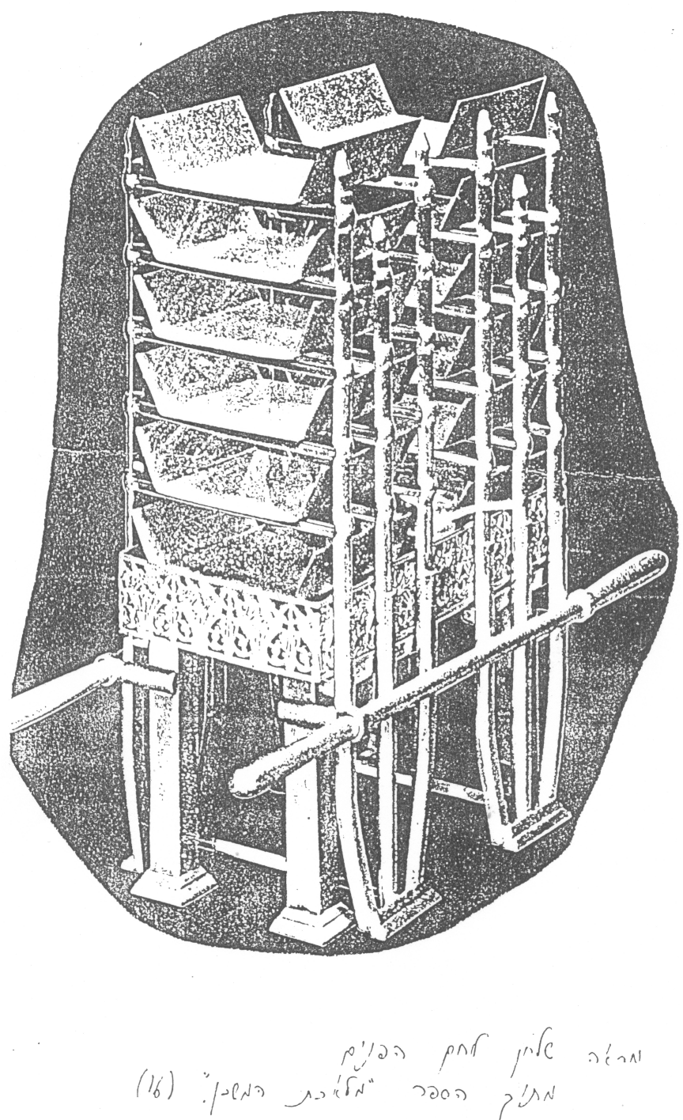

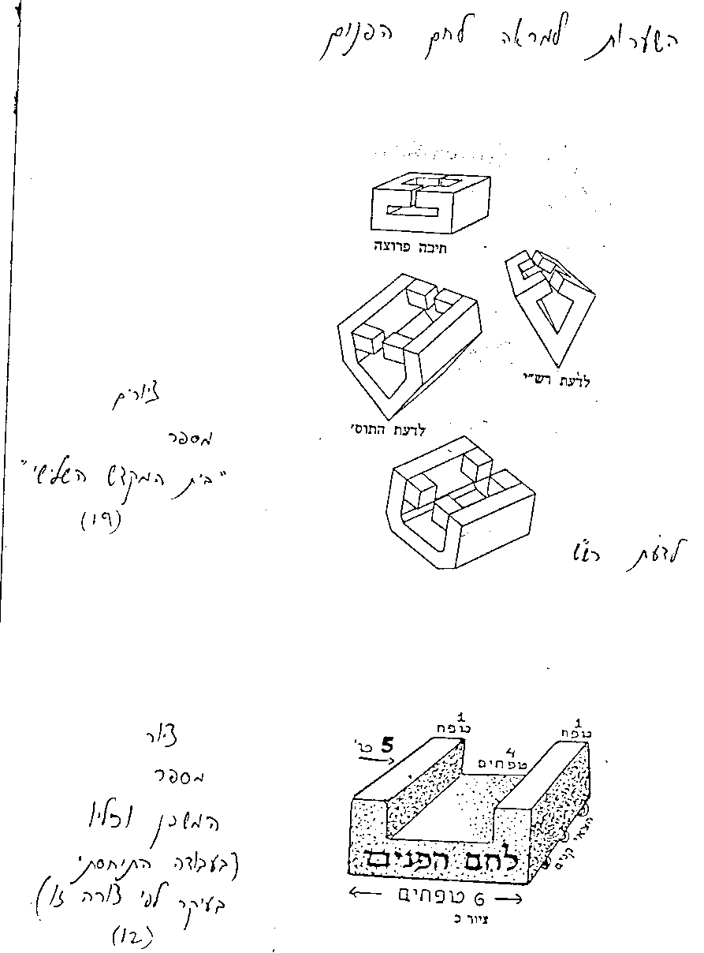
ב. השערות למראה לחם הפנים:
ציורים מספר 'בית המקדש השלישי' (19 - מה זה?)

ציור מספר 'המשכן וכליו' (במאמר התייחסתי בעיקר לצורה זו) (12 - מה זה?). נזכיר כי לפי שיטת ר' יוסף קארו עוביו של בסיס הלחם הנו רק אצבע (2.4 ס"מ).

ג. טבלת לחות בירושלים:

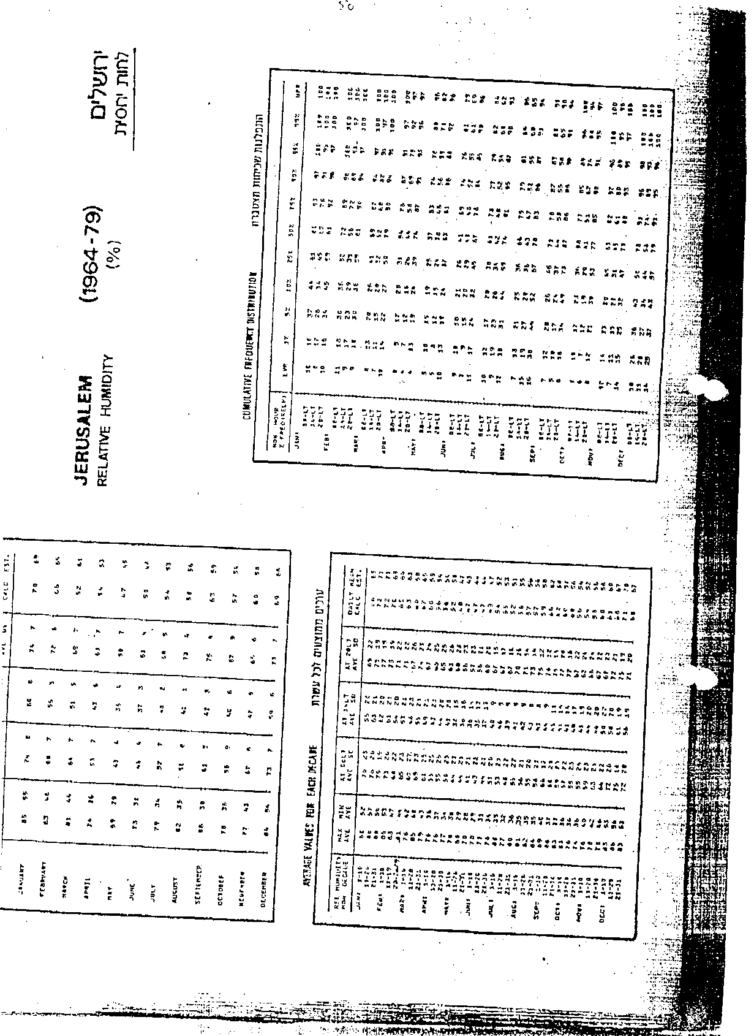

 מאמר זה נכתב במקורו כהצעת מחקר, ועבר שינויים קלים על מנת להתאימו לקריאה בתור מאמר. הצעת המחקר נכתבה בהנחיית פרופסור שמעון מזרחי במסגרת הקורס 'מבוא לעבודות גמר', והוגשה לפקולטה להנדסת מזון וביוטכנולוגיה - הטכניון, מכון טכנולוגי לישראל, חיפה, טבת תשנ"ד. תודתי נתונה לפרופסור שמעון מזרחי, שסייע לי רבות בניתוח המקורות לצורך יישומן, וכן לסילביה מזרחי עזר כנגדו. גם לפרופסור יהודה פליקס (בוטניקה של תקופת המקרא(, פרופסור מרדכי כסלו (ארכיאולוגיה של תקופת המקרא) ודני רבינוביץ (מהנדס מזון וקונדיטור) - אודה על עזרתם. תודה מיוחדת לרב זייני אליהו, שמתורתו למדתי בטכניון, ובהשראתו הכנתי עבודה זו (מאביו קיבלתי הסבר על אפיית מצות במרוקו, ואחיו הביא לי מצות מצרפת לדוגמה).
ע"פ שיטת החזו"א.
מנחות פ"ה מ"א-מ"ה.
משנה תורה לרמב"ם, הלכות מעשה הקרבנות פי"ב ה"ג.
מזרחי סילביה; תדפיס לעניין אפיית לחם.
גמרא חגיגה (כו.) וכן במנחות (צו.).
נעיר, שהפירוש הניסי מתאים לרבי יהושע בן לוי, שהרבה מימרות הקשורות לניסים נמסרו בשמו. להביא דוגמא
ויקרא ב', יא.
הרב שאר ישוב כהן, 'חומצת לימון, גלוקוזה וגלוטן בפסח', תחומין (בהוצאת מכון צומ"ת), ירושלים תש"ס כרך?, עמ' 82-93, 97-102.
כפי שמופיע במשנה ונפסק ברמב"ם: "כל המנחות נילושות בפושרין ומשמרן שלא יחמיצו" (הלכות מעשה הקרבנות פי"ב הי"ג).
מזרחי סילביה, תדפיס לעניין אפיית לחם.
יהודה פליקס, עולם הצומח המקראי, מסדה, ת"א תשי"ז, עמ' 143-145, 260-262.
מרדכי כסלו, לזיהוי חיטה שחמתית וחיטה לבנה בדברי חז"ל, בתוך סיני פ"ד (הוצאת מוסד הרב קוק), ירושלים תשל"ט.
מזרחי סילביה שם.
מזרחי סילביה שם; הרב שאר ישוב כהן שם.
יהודה פליקס שם.
כך גם מסביר פרופסור חנוך אלבק בפירושו למשניות.
מזרחי סילביה שם.
מזרחי סילביה שם.
Korel Kulp, 1979, Stating of Bread, J. Technical Bulletin, Vol 1, No. 8.
אנצקלופדיה מקראית, ירושלים תשכ"ב, ערך לחם הפנים, כרך ד' עמ' 493-495.
Aron, Water Activity, Water content and the microbial spoilage of some food.
משנה אבות פ"ה מי"ח.
יהודה פליקס, עולם הצומח המקראי, מסדה, ת"א. תשי"ז עמ' 143-145, 260-262.
המידות ע"פ שיטת החזו"א. וראה הרב ברוך נרה, מדות ושיעורי תורה בחיי היום יום, שנה בשנה תשכ"ד, הוצאת משרד הדתות, לפיו זרת שווה רק 1.6 ס"מ.
ראה משנה תורה לרמב"ם, הלכות תמידין ומוספין, פ"ה ה"ח-ה"ט.
עיין פסחים פח. .
משה לוין, מלאכת המשכן, ת"א, הוצאת מלאכת המשכן, 1968.
N. Krogo, K. Olesen, H. Toernaes, and T. Joenssan, 1989, Retrogradation of the strach fraetion in wheat bread, J. CFW, Vol 34, No. 3.
Torben J, Aelle T, 1987, The effect of selected Surfactants on Bread crumb softness and its measurement, J, CFW, Vol 32, No. 7.
N. Pidesookbunterng and B.L. D'appolina, 1983, Bread Stating Studies, I. Effect ot Surfactants of masture Migration from Crumb to Crust and Firmness of Bread Crumb, J, Cereal Chenistry, Vol 60, No. 4.
Korel Kulp, 1979, Stating of Bread, J. Technical Bulletin, Vol 1, No. 8.
Korel Kulp, 1979, Stating of Bread, J. Technical Bulletin, Vol 1, No. 8.
Korel Kulp, 1979, Stating of Bread, J. Technical Bulletin, Vol 1, No. 8.
N. Krogo, K. Olesen, H. Toernaes, and T. Joenssan, 1989, Retrogradation of the strach fraetion in wheat bread, J. CFW, Vol 34, No. 3.
Torben J, Aelle T, 1987, The effect of selected Surfactants on Bread crumb softness and its measurement, J, CFW, Vol 32, No. 7.
הטבלה על-פי Lewis Greenspan, Humidity fixed point of Binary saturated aqueens solotions, 1977, J. of Reasearch of the national Mureon of standards, Vol 81A, No. 1.

